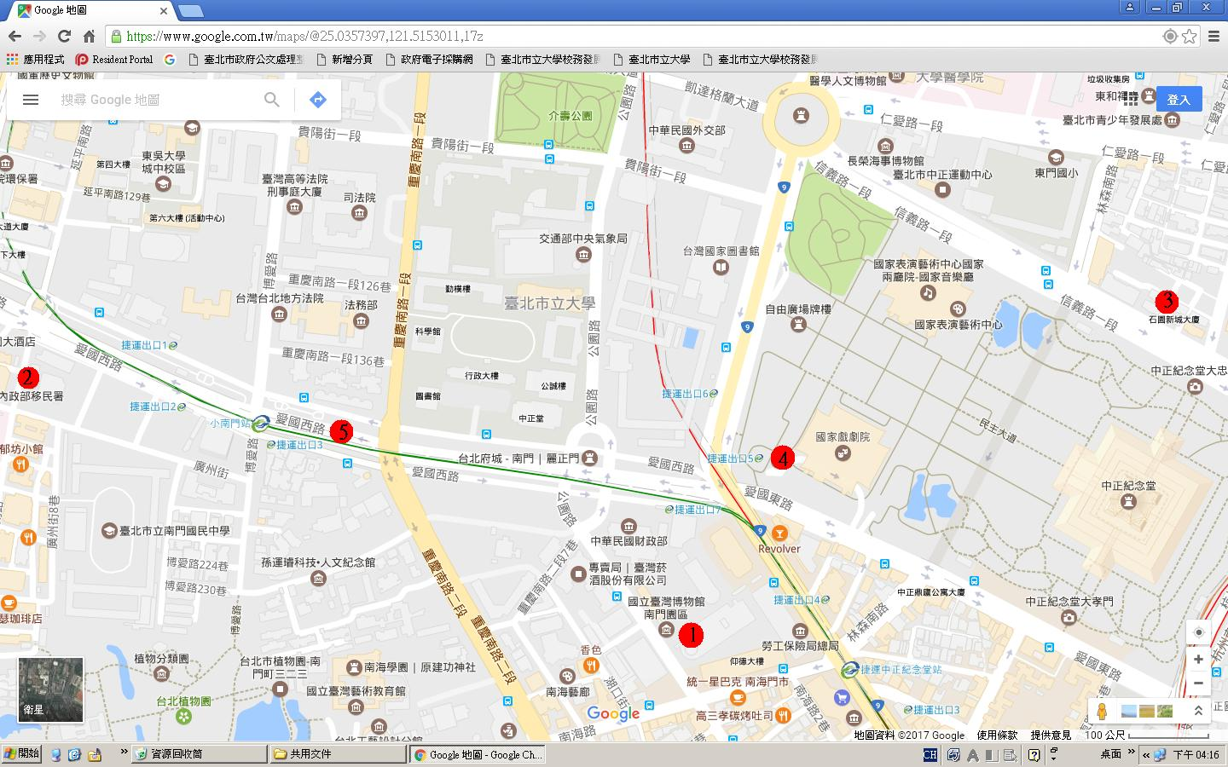
1
3
4
5
2

公園路
重慶南路
正門

1 | 仰德大樓收費停車場 | 南昌路一段5號1樓及B1 | 70元/小時
2 | 廣州街停車場 | 愛國西路36巷 － 42巷旁空地 | 40元/小時
3 | 石園社區停車場 | 信義路一段5號後方(中正紀念堂大忠門對面) | 周一至五20元/小時(最高180元)
4 | 中正紀念堂地下停車場 |  | 第一小時40元，之後20元/小時
5 | 愛國西路路邊 |  | 30元/小時

